„Eine treibende Kraft für die Energiewende“
Bundesminister zeichnet B&R für besondere Energieeffizienz in der Produktion aus
Umweltminister Andrä Rupprechter hat B&R im Rahmen der Aktion klimaaktiv als besonders energieeffizientes Unternehmen ausgezeichnet. Anlässlich der Urkundenverleihung würdigte Rupprechter energieeffiziente Betriebe als treibende Kraft der Energiewende. „Durch energieeffiziente Produktion schonen Sie nicht nur die Umwelt, sondern sparen auch Kosten.“
B&R legt großen Wert auf effiziente Nutzung von Energie. Durch eine Optimierung der Regelungstechnik wurde der Energieverbrauch nun noch weiter gesenkt. Zur Automatisierung der Anlagen werden hauseigene Komponenten und selbstoptimierende Regelungstechnik aus der eigenen Entwicklungsabteilung eingesetzt. Sowohl in der Fertigung als auch in allen Bürogebäuden sind Wärmerückgewinnungsanlagen in alle Heiz- und Kühlkreisläufe integriert. Damit leistet B&R einen nachhaltigen Beitrag zum Klimaschutz.
Initiative klimaaktiv
klimaaktiv ist die Klimaschutzinitiative des Bundesministeriums für Land- und Forstwirtschaft, Umwelt und Wasserwirtschaft. Seit 2004 deckt klimaaktiv mit den Themenschwerpunkten Bauen & Sanieren, Energiesparen, Erneuerbare Energie und Mobilität alle zentralen Technologiebereiche einer zukunftsfähigen Energienutzung ab. klimaaktiv leistet mit der Entwicklung von Qualitätsstandards, der aktiven Beratung und Schulung sowie breit gestreuter Informationsarbeit einen wichtigen Beitrag zum Klimaschutz. klimaaktiv dient dabei als Plattform für Initiativen von Unternehmen, Ländern und Gemeinden, Organisationen und Privatpersonen.

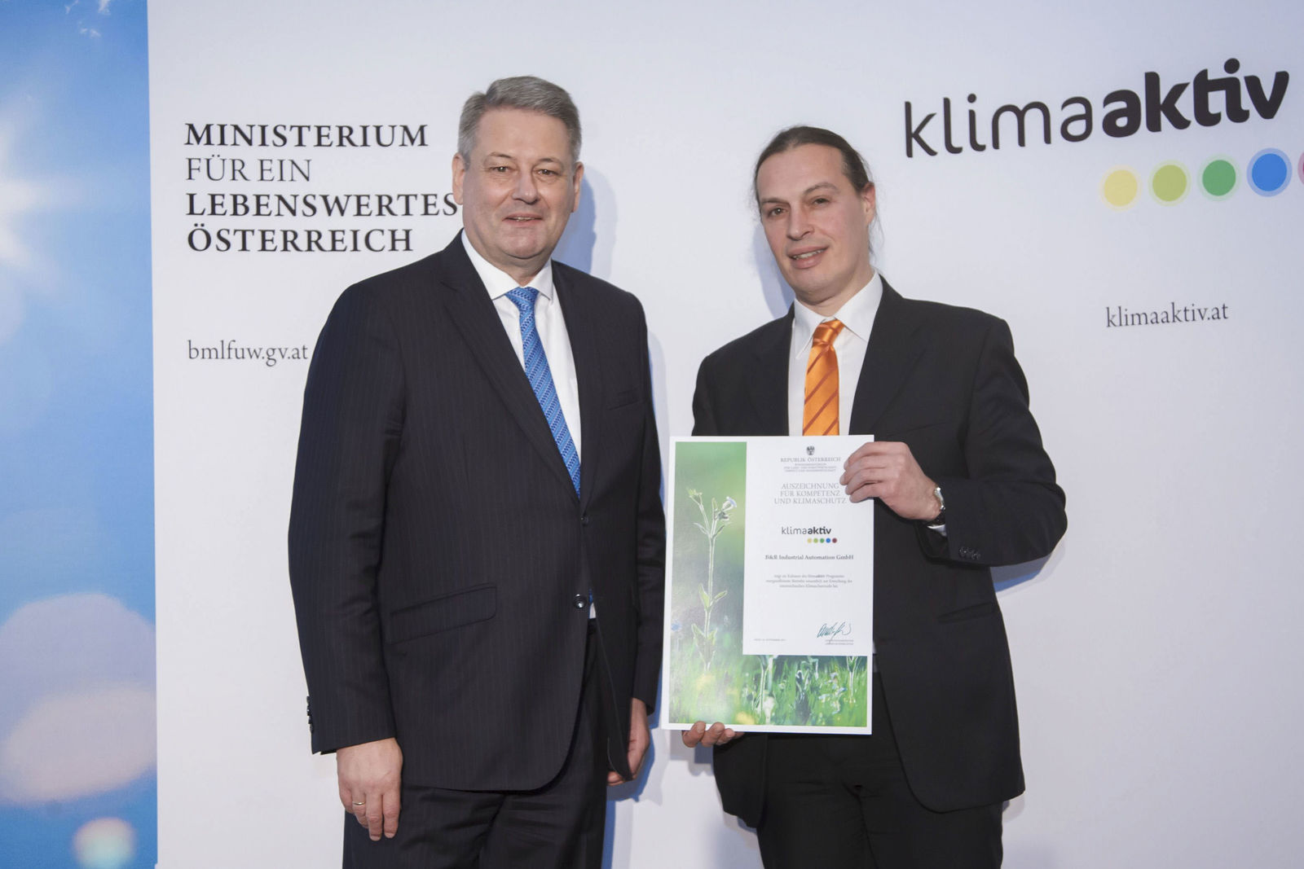
Umweltminister Andrä Rupprechter überreicht Hans Rainer Weninger (Leiter Factory Maintenance bei B&R) die klimaaktiv-Urkunde für besonders energieeffiziente Betriebe. Foto: Jana Madzigon

Über B&R
B&R, eine Division des ABB-Konzerns, ist ein weltweit führendes Unternehmen der industriellen Automatisierung mit Hauptsitz in Österreich. Als Branchenführer kombiniert B&R modernste Technologien mit fortschrittlichem Engineering. B&R bietet Kunden aus den unterschiedlichsten Branchen perfekte Gesamtlösungen in den Bereichen Maschinen- und Fabrikautomatisierung, Antriebs- und Steuerungstechnik, Visualisierung und integrierte Sicherheitstechnik. Lösungen für die Kommunikation im Industrial IoT - allen voran OPC UA, POWERLINK und der offene Standard openSAFETY - runden das Leistungsportfolio von B&R ab. Die Software-Entwicklungsumgebung Automation Studio ist wegweisend für zukunftsorientiertes Engineering. Mit innovativen Lösungen setzt B&R neue Standards in der Automatisierungswelt, hilft Prozesse zu vereinfachen und übertrifft Kundenerwartungen.
Weitere Informationen finden Sie unter www.br-automation.com

